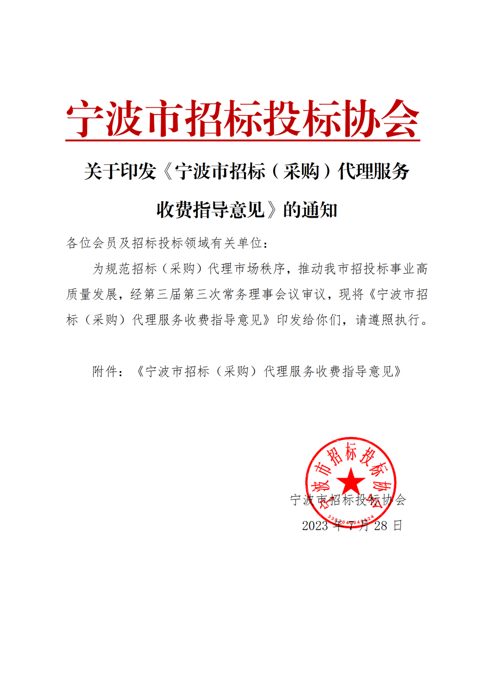

为贯彻落实习近平新时代中国特色社会主义思想关于“实现我国经济高质量发展”总要求，加强行业自律管理，维护招标（采购）人、投标人和招标（采购）代理机构的合法权益，规范招标（采购）代理市场秩序，避免恶意竞争和价格欺诈行为，根据《中华人民共和国价格法》、《中华人民共和国招标投标法》、《中华人民共和国政府采购法》、《中华人民共和国招标投标法实施条例》、《中华人民共和国政府采购法实施条例》及有关法律、法规，现对我市招标（采购）代理服务收费提出以下意见。

一、本指导意见适用于宁波市行政区域内依法必须招标（采购）的工程建设项目、政府采购项目和国企采购项目的招标（采购）代理服务收费及行业自律管理。

二、招标（采购）代理服务收费，是指招标（采购）代理机构接受招标（采购）人委托，从事招标（采购）方案策划，招标（采购）文件（含资格预审文件）编制、备案和发布，审查投标人资格，组织投标人踏勘现场并答疑，组织开标、评标、定标，招标投标情况报告编制和备案，中标候选人公示、中标人公告和中标通知书发放，以及提供招标前期咨询，协调处理异议、投诉、举报和招标（采购）项目合同的签订等业务所收取的费用。

三、招标（采购）代理机构在提供招标（采购）代理服务前应与招标（采购）人依法签订招标（采购）代理服务合同（以下简称“代理合同”），明确服务内容、双方责任、履约期限、收费标准和支付方式等。

四、招标（采购）代理机构应在招标（采购）人委托的范围内办理招标（采购）事宜，遵守法律、法规和政策规定，符合招标（采购）人的技术、质量、进度要求。

五、招标（采购）代理服务应遵循公开、公正、平等、自愿、有偿的原则。

六、招标（采购）代理服务收费按照招标（采购）代理业务性质分为：

（一）各类建筑工程、市政工程、水利工程、交通工程及其涉及的安装、装修、修缮等建设以及附带服务的工程招标（采购）代理服务收费。

（二）原材料、产品、设备和固态、液态或气态物体和电力等货物及其附带服务的货物招标（采购）代理服务收费。

（三）工程勘察、设计、咨询、监理，矿业权、土地使用权出让、转让和保险等工程和货物以外的服务招标（采购）代理服务收费。

七、本指导意见的《宁波市招标（采购）代理服务收费标准指引》（以下简称《收费标准指引》，详见附件）由宁波市招标投标协会组织会员单位，在大量市场调查研究的基础上，经统计、分析、测算和论证，制定并公布，作为宁波市招标（采购）代理服务费用计取的指导性依据。

招标（采购）代理机构与当事人协商收费，应当遵循公开公平、平等自愿、诚实信用的原则，不得作出违背社会公序良俗或者显失公平的约定，不得采取欺骗、诱导等方式促使当事人接受代理服务价格，不得相互串通、操纵价格，不得以签订“阴阳合同”等方式规避代理服务收费限制性规定。

八、招标（采购）代理服务费包含：服务项目的直接人工成本、设备耗材成本、企业管理费、企业利润、税金等。

九、招标（采购）代理服务收费应当严格执行明码标价制度，招标（采购）代理机构可根据《收费标准指引》制订本企业《招标（采购）代理服务收费标准》（在《收费标准指引》基础上下浮不宜超过30%），并在办公场所显著位置进行公示，接受社会监督。具体代理项目收费根据代理服务内容、项目难易程度、工作量大小、承担的风险和责任、招标（采购）代理机构和代理人员的社会信誉和工作水平等项目实际，按照优质优价的原则由双方在代理合同中予以明确。

承办与公益活动有关的代理服务事项，可以酌情减免代理服务费。

十、招标（采购）代理服务费的支付方式由双方在代理合同中约定，若约定由中标人支付的，应在招标文件中明确其支付的方式和时间。

十一、招标（采购）代理业务中有超出本意见第二条服务范围的（如工程量清单编制、招标控制价测算等），招标（采购）代理机构可与委托人就所增加的工作量，另行协商确定服务费用。

十二、招标（采购）活动过程中产生的交易服务费、评标专家劳务报酬（含专家评审费、误工费、餐费、交通费和住宿费等）、评标场地会务费等一般不包含在《收费标准指引》中，具体计算方式和支付方式由双方在代理合同中另行约定。

十三、非代理机构原因造成招标（采购）项目终止的，招标（采购）服务收费原则上按合同价的30%计算，具体计算方式和支付方式由双方在合同中进行约定。

十四、招标（采购）人在选择招标（采购）代理机构时，建议以《收费标准指引》计算出的招标(采购)代理服务费作为控制价，采用综合评估法，重点比选代理机构的综合实力。

十五、宁波市招标投标协会将通过相关服务平台建立招投标信用信息公开和共享制度，发挥公众监督作用。对于违反代理合同约定或工作规程和服务标准规定，通过降低服务质量、减少服务、低于成本报价甚至零报价、变相赠送等恶意竞争行为，以及巧立名目乱收费、串通价格等价格失信行为，协会将适时动态跟踪项目，针对项目是否存在违法违纪行为、是否存在降低质量减少服务行为、是否存在巧立名目乱收费行为等据实披露公告，并上报相关行政主管部门。

因代理服务收费发生争议的，招标（采购）代理机构和当事人可以协商解决。协商不成的，双方可以提请本协会进行调解。

十六、招标（采购）代理机构、相关单位及个人如发现失信行为，鼓励积极向宁波市招标投标协会反映。协会将引导招标（采购）代理机构诚信经营，加强行业自律，对扰乱正常市场秩序的相关单位及个人采取以下措施：

（一）约谈；

（二）警告；

（三）记入信用评价体系，并通过网站、微信公众号、内刊、简报等信息平台予以通报；

（四）取消评选或推荐先进单位或个人资格；

（五）上报并建议相关行政主管部门予以重点关注。

十七、宁波市行政区域内非依法必须招标（采购）的工程建设项目、政府采购项目和国企采购项目的招标（采购）代理服务收费也可参照本指导意见。

十八、本指导意见自发布之日起实施。

附件：《宁波市招标（采购）代理服务收费标准指引》

